Prototipo Desinfectante de agua

Mariana Isabella Pirachicán Mahecha
Angel Steeven Gachancipá García
Alejandro
Universidad Nacional de Colombia
Facultad de Ingeniería
Taller de Ingeniería Electrónica
Johnny Cubides
6 de Noviembre de 2026

Situación problema
En la vereda las Lajas, ubicada en el municipio de Supatá, hay varias familias que utilizan las aguas provenientes de fuentes naturales, tales como nacederos o ríos. Esta agua recolectada se utiliza para abastecer a las familias; sin embargo, esta no cuenta con las medidas de seguridad requeridas para ser consumida y trae consigo patógenos que pueden afectar la salud de las familias implicadas. Estas personas no cuentan con servicio eficiente de acueducto y alcantarillado que les brinde agua de calidad, por eso, tienen que recurrir a la extracción de agua proveniente de estas fuentes, a pesar de que puedan estar contaminadas y generar enfermedades.
Esta situación refleja una brecha estructural a nivel nacional; según datos de la Encuesta Nacional de Calidad de Vida (ECV) del DANE, solo el 59.9% de los habitantes de las zonas rurales en Colombia cuentan con acceso a red de acueducto, en comparación con el 95% registrado en las cabeceras municipales. Esta disparidad obliga a un 19.5% de la población rural a abastecerse directamente de fuentes superficiales como ríos, quebradas o nacederos para sus necesidades básicas. Sin embargo, la calidad de estas fuentes representa un peligro latente para la salud pública: el indicador IRCA (Índice de Riesgo de la Calidad del Agua) reportado por el Ministerio de Salud registró un nivel del 37.5% para el sector rural, lo que clasifica el agua consumida en estas comunidades bajo un nivel de riesgo alto y resalta la urgencia de implementar soluciones de desinfección efectivas a escala local.

Marco de referencia global
Esta problemática está directamente relacionada con el objetivo 6 (agua limpia y saneamiento) dentro del marco de los objetivos de desarrollo sostenible(ODS). Los ODS son una serie de metas globales que buscan construir un mundo más seguro, justo y sostenible. El objetivo 6 busca garantizar la disponibilidad y acceso al agua potable y servicios de saneamiento e higiene adecuados. Este objetivo se relaciona con la problemática al resaltar la necesidad de garantizar el acceso al agua que ofrece de una fuente hídrica determinada y que esta tenga las medidas de higiene requeridas para un consumo seguro y libre de contaminantes.
También, este proyecto impacta de manera directa al objetivo ODS número 3 (Salud y Bienestar) al mitigar los riesgos de contraer patógenos y parásitos por consumo de agua no tratada en zonas rurales, reduciendo el ausentismo laboral y escolar por enfermedades diarreicas agudas (EDA).

Prototipo
Frente a la posible contaminación de las fuentes hídricas, se plantea un dispositivo capaz de desinfectar el agua recolectada, filtrada previamente, con unas gotas de cloro. Se construirá con tanque, mangueras plásticas, motores, sensores eléctricos, válvulas y un microcontrolador ESP32.
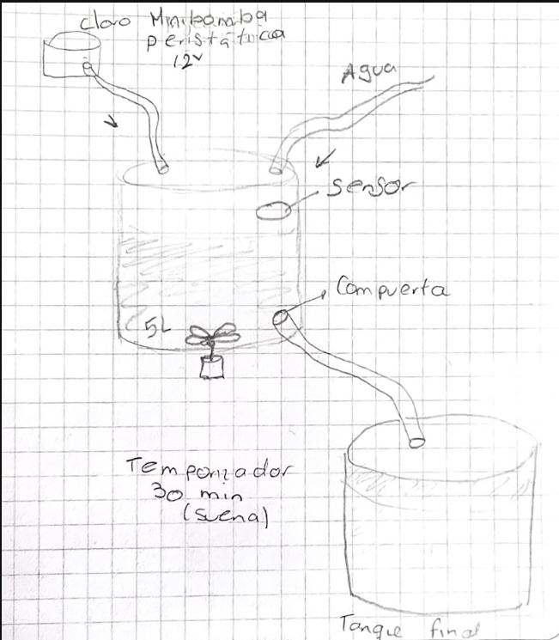
Figura 1.Boceto del prototipo

Requerimientos funcionales
ID | Descripción del Requerimiento | Criterio Verificable
RF1 | Controlar la cantidad de cloro suministrada mediante una minibomba peristáltica de 12V. | Administrar la cantidad exacta de gotas/mL según el volumen de agua ingresado (5 Litros).
RF2 | Temporizar el tiempo de reposo del agua con cloro. | Mantener la compuerta de salida cerrada durante exactamente 30 minutos y emitir alerta sonora.
RF3 | Homogeneizar la mezcla de agua y cloro dentro del tanque. | Activación de la hélice/mezclador durante el ciclo de dosificación.
RF4 | Controlar el flujo de entrada y salida del sistema mediante actuadores/compuertas electromecánicas. | Apertura y cierre completo de válvulas en función del nivel detectado por los sensores.
Tabla 1.Tabla Requerimientos funcionales

Requerimientos no funcionales
ID | Descripción del Requerimiento | Atributo de Calidad / Restricción
RNF1 | Garantizar la inocuidad y seguridad química en la dosificación. | Concentración final de cloro residual entre 0.3 mg/L y 2.0 mg/L (según norma sanitaria de agua potable).
RNF2 | Optimizar el consumo energético del prototipo. | Operación con fuente de 12V DC / bajo consumo integrable a sistemas solares o baterías.
RNF3 | Resistencia de materiales contra corrosión por cloro y humedad. | Uso de mangueras de silicona, tanques plásticos de PETG/PP y acoples anticorrosivos.
RNF4 | Facilidad de mantenimiento y limpieza del sistema. | Tanque desmontable con acceso superior directo para recarga de cloro y desinfección.
Tabla 2.Tabla Requerimientos no funcionales

Evaluación de Viabilidad de Requerimientos

- Alcance del Prototipo (PMV): A nivel de prototipo de laboratorio para la asignatura, el sistema valida exitosamente la automatización del proceso de cloración usando el microcontrolador ESP32, la activación de la bomba peristáltica de 12V, la temporización de 30 minutos mediante código, y el control de nivel de agua.

- Alcance del Producto Final: Para la implementación real en la vereda Las Lajas, el prototipo enfrentaría desafíos de certificación bajo la norma del sector de agua potable (RAS), requiriendo la adición de sensores de cloro residual libre para cerrar el bucle de control (retroalimentación), además de requerir polímeros con certificación de grado alimentario para todas las tuberías y tanques.

Business Model Canvas
Key Partners | Key Activities | Value Propositions | Customer Relationships
• Junta de Acción Comunal (JAC) de la vereda Las Lajas.  • Proveedores de microcontroladores (ESP32) y sensores.  • Alcaldía municipal de Supatá (Secretaría de Salud y Desarrollo Rural). | • Diseño de circuitos de potencia para bombas de 12V y servomotores.  • Programación del algoritmo de temporización y control en ESP32.  • Ensamble mecánico de tanques, mezcladores y válvulas de paso. | Sistema automatizado de desinfección y cloración de bajo costo para fuentes no tratadas en fincas rurales, que asegura la dosis precisa de cloro sin requerir supervisión humana constante. | Capacitación directa a familias rurales sobre mantenimiento de la bomba y recarga del contenedor de cloro.
Key  Resources | Channels | Customer Segments | Revenue Streams
• Microcontrolador ESP32, sensores de nivel y bomba peristáltica 12V.  • Software de modelado 3D e impresora 3D (para soportes y acoples).  • Equipo de desarrollo | Demostraciones directas en ferias de proyectos, talleres comunitarios en la vereda y alianzas con comités de agua rural. | • Familias rurales de la vereda Las Lajas que consumen agua de nacedero/pozo.  • Pequeños productores agrícolas y propietarios de fincas campestres en Supatá. | • Venta directa del kit de desinfección automatizado para fincas.  • Servicios de instalación, calibración periódica y mantenimiento.
Tabla 3.Tabla Business Model Canvas completa

Referencias Bibliográficas
- Naciones Unidas, "Objetivos de Desarrollo Sostenible", [En línea]. Disponible en: https://www.un.org/sustainabledevelopment/es/sustainable-development-goals/.
- DANE, "Encuesta Nacional de Calidad de Vida (ECV) 2024," Bogotá, Colombia, 2025.
- Instituto Nacional de Salud, "Informe Nacional de Calidad del Agua para Consumo Humano (INCA)," Bogotá, Colombia, 2025

